所有与CSS相关的设置都放在style标签中，style标签放在title标签下面。

内联样式、内部样式表、外部样式表<link>。外部导入还有一种方式使用 @import

<style type = "text/css">

@import "index.css"

</style>

使用<link>与@import的区别?

1. @import会先加载html，然后才导入css样式，如果网络条件不好，就会先看到没有修饰的页面，然后才看到修饰后的页面。<link>会先加载样式表，也就是说，我们看到的直接就是修饰的页面。
2. @import不支持javascript的动态修改，而link支持。

CSS是用来给页面上的结构进行修饰（相当于给毛坯房装修）

|  |  |  |  |
| --- | --- | --- | --- |
| 选择器分类 | | 语法 | 注 |
| 基本选择器 | 标签选择器 | p { } | 直接写标签名 |
| 类选择器 | **.**name_of_class { } | 类可多次使用 |
| id选择器 | #name_of_id { } | 有唯一性，在JS中使用 |
| 复合选择器 | 后代选择器 | .list li { } | 选定所有后代 |
| 子代选择器 | .list>li { } | 只选子代 |
| 并集选择器 | h3**,**p { } | 所有的都放一起，以逗号相隔 |
| 交集选择器 | p .class | 先写标签名，再写类名 |
| 通配符＊选择器 | | 选中所有的标签 | ＊{ } |
| 属性选择器 | |  |  |

* 类名不能以数字打头，不能含有$，因为$代表后面的内容

|  |  |  |  |
| --- | --- | --- | --- |
| 属性 | | 属性值 | 作用 |
| font | font-family: | Arial, “微软雅黑” | 字体样式 |
| font-weight: | normal / bold / bolder  100-900整数 | 加粗 |
| font-size: | 默认16px |  |
| font-style: | italic / normal | 斜体 |
| text | text-indent: | 2em | 定义**块级元素**中第**一**个内容行的缩进 |
| text-align: | left / right / center | 规定块级元素中的行内元素的水平对齐方式 |
| text-decoration: | none / underline / overline / line-through |  |
| white-space | nowrap | 文本不换行，在同一行上继续，直到遇到<br> |
| text-overflow | clip | ellipsis | 修剪文本 | 用...来代表被修剪的文本 |
| opacity | | 0 |  |

### white-space和text-overflow常与overflow: hidden一起使用。使多余的文本以省略号的形式显示出来。

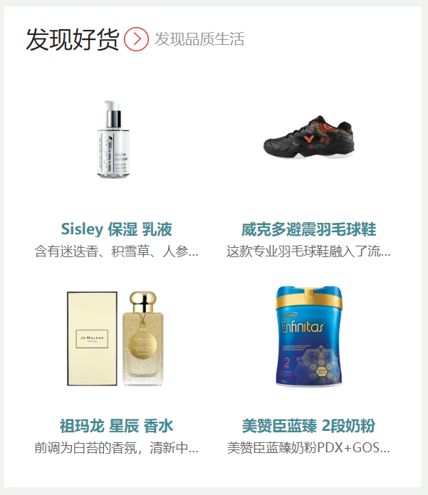

### The text-align CSS property describes how inline content like text is aligned in its parent block element. text-align does not control the alignment of block elements, only their inline content.

### 如果为块元素指定 text-decoration 属性，则会影响该元素的所有子元素。如果为内联元素指定该属性，或者该属性影响内联元素，则该属性将影响元素生成的所有框。

### text-indent:

该属性只能定义**块级**元素中**第一个**内容行的缩进。

|  |  |
| --- | --- |
| <div class="out">  <img src="../image/logo.png"/><br/>  text  <div class="try"></div> </div> | .out{  text-indent: -400px; }  图片缩进  .try不缩进 |
| <div class="out">  text<br/>  <img src="../image/logo.png"/>  <div class="try"></div> </div> | text缩进  .try不缩进 |
| <div class="out">  text<img src="../image/logo.png"/>  <div class="try"></div> </div> | text和图片都缩进  .try不缩进 |

### Color的表示方法：

1. red yellow blue pink
2. #003300 → #030
3. rgb(23,24,0) (255,255,255)表示的范围最大，颜色最全
4. rgba（透明度）

white-space: nowrap; //规定段落中的文本不进行换行

user-select: none; //用户不能选择文本

|  |  |  |
| --- | --- | --- |
| background | background-color: |  |
| background-image: | 后面用url（图片路径）还可填写背景宽、高、颜色以及重复情况 |
| background-repeat: | no-repeat |
| repeat-x |
| repeat-y |
| background-position: | 10px 20px；分别是x轴和Y轴坐标 |
| left、right、center |
| top、bottom、center |

CSS三大特性：

1. 继承性：可以继承的属性有text-, font-, width, line-height, color, list-style。min-width是不可以继承的。先给body设置样式作为默认，以后只要把特殊的改一下就可以。
2. 如果有默认样式，并且默认样式也是line-, text-, font-, color等可继承的样式，就不会继承父级，而是用自己的。自己有就不继承。如h标签的字体大小不能继承，如果一定要修改的话，要直接作用在h标签上；a标签不使用父级元素的颜色，因为自己有默认颜色，要改的话单独设置。
3. 哪怕自己的优先级**低**也能不继承就不继承——敝帚自珍。
4. div的高度如果不设置由内容决定（无内容高度为0），子承父（元素）**宽**（度）。
5. 层叠性：近水楼台、就近原则
6. 优先级：ice(id>class>element)

!important属性无法继承。

作用：多个选择器组合以后的优先级。

算法：（0，0，0，0）第一个0是!important的个数，第二个0是id选择器的个数，第三个0是class的个数，第四个0是element的个数。

|  |  |
| --- | --- |
| Attribute | Attribute Value |
| border-style | none / hidden / dotted / dashed / solid / double /groove |
| border-color | transparent |
| border-width | 10px |

|  |  |  |  |  |  |  |
| --- | --- | --- | --- | --- | --- | --- |
| 默认样式 | | | | | | |
|  | width | height | | padding | border | margin |
| 无内容 | 有内容 |
| html | 一行，不论有没有内容，有没有指定宽高。 | 0 |  | 0 | 0 | 0 |
| body | 0 |  | 0 | 0 | 上下左右均为8 |
| div | 0 |  | 0 | 0 | 0 |
| p | 0 | 18px | 0 | 0 | 上下为16px |
| h1-6 | 0 |  | 0 | 0 | 上下为0.67em |
| hr | 1.6px |  | 0 | 1 | 上下为0.5em |
| ul | 18px | 18px | 11padding-left: 40px; margin上下为16px; | | |
| li |  | 18px | 0 | 0 | 0 |
| dl | 0 | n*18.4px | 0 | 0 | 上下为1em |
| dt | 0 | 18px | 0 | 0 | 0 |
| dd | 0 | 18px | 0 | 0 | left: 40px |
| img | 内容决定 | 0 | pic决定 | 0 | 0 | 0 |
| span | 0 | 16px |  |  |  |
| a | **16**px | 16px | 0 | 0 | 0 |
| 清除列表样式用：ul/li { list-style: none;}，其他都用* { padding: 0; margin: 0; }  Default font-size=16px, line-height=18px, except<a>. | | | | | | |

<ul>

<li><a href="">abc</a></li>

</ul>

**ul**前面的小图标的实现有三种方法：

1. 小圆点的颜色是可以改变的。分别设置ul和a的颜色。

ul {

color: grey;

}

1. 用伪元素做一个。
2. **list-style-image**:url("arrow.gif"); 把图像设置为列表中的项目标记。
3. 给li设背景图片

### 关于body:

body默认margin = 8px，如果body无内容，那么html的height = 8px（注意**不是**16px）；如果body有一行内容，那么html的height = 34px，因为默认font-size = 16px，line-height = 18px，再加上body的margin-topt和margin-bottom就等于34px。如果想让body 的高度与屏幕相同，就要同时：

**html**, body {

height: 100%;

}

如果html设置了background-color，那么body的background-color仅在内容区显示；如果html未设置background-color，那么body的background-color会延伸至整个浏览器，这样页面不论编写还是显示都更简洁。

overflow属性定义溢出元素内容区的内容会如何处理。如果值为 scroll，不论是否需要，用户代理都会提供一种滚动机制。因此，有可能即使元素框中可以放下所有内容也会出现滚动条。

|  |  |  |  |  |
| --- | --- | --- | --- | --- |
| overflow: | hidden | visible | scroll | auto |
|  | 将超出的部分裁剪 | 溢出 | 加滚动条，不论是否需要 | 根据内容判断是否加滚动条 |

|  |  |  |  |
| --- | --- | --- | --- |
| over float：hidden  的作用 | 清除浮动 | 防止父盒子塌陷 | 防止内容溢出边框，对超出部分进行裁剪 |

元素在视线消失的方法：

1. overflow: hidden 隐藏，并将超出边框的部分裁剪掉
2. visibility: hidden可将元素隐藏起来，但是在页面上还保留着原来的位置（停薪留职、隐身娃）
3. display: none 可以将元素隐藏起来，并且在页面上不占据位置（天空中没有留下翅膀的痕迹，但鸟儿已经飞过）。反义词是display: block
4. 使用float属性，用另一个盒子将其盖住。
5. opacity: 0;
6. rgba(0, 0, 0, 0);
7. width: 0; height: 0;
8. z-inde 为负
9. margin 为负
10. 用js把这个元素去掉
11. 定位：把它移到看不见的地方。

**margin**：子盒子的border到父盒子的padding内侧（即内容框）之间的距离；

**position: left**；子盒子的margin左上角到父盒子的border内侧。

### margin collapsing外边距塌陷

[Top](https://developer.mozilla.org/en-US/docs/Web/CSS/margin-top) and [bottom](https://developer.mozilla.org/en-US/docs/Web/CSS/margin-bottom) margins of blocks are sometimes combined (collapsed) into a single margin whose size is the largest of the margins combined into it, a behavior known as **margin collapsing**.

1. Adjacent siblings
2. Parent and first/last child
3. Empty blocks

Margins of [floating](https://developer.mozilla.org/en-US/docs/Web/CSS/float) and [absolutely positioned](https://developer.mozilla.org/en-US/docs/Web/CSS/position) elements never collapse.

**浮动元素的特点**

浮动的元素变成了inline-block元素：可以设置宽高(block)，如果不设置的话就由内容撑开(inline)；也可以排在一行(inline)，如果排不下的话就只好往下排。